BỘ CÔNG THƯƠNG
TRƯỜNG ĐẠI HỌC KINH TẾ KỸ THUẬT CÔNG NGHIỆP
KHOA CÔNG NGHỆ THÔNG TIN



ĐỒ ÁN
XÂY DỰNG MẠNG LAN CHO CĂN CHUNG CƯ NHIỀU PHÒNG
Ngành: Mạng máy tính và Truyền thông dữ liệu

SINH VIÊN THỰC HIỆN:
Trần Quang Anh
Nguyễn Quốc Nam
Trịnh Gia Huy
Đoàn Trung Kiên

HÀ NỘI 2026
BỘ CÔNG THƯƠNG
TRƯỜNG ĐẠI HỌC KINH TẾ KỸ THUẬT CÔNG NGHIỆP
KHOA CÔNG NGHỆ THÔNG TIN



ĐỒ ÁN
XÂY DỰNG MẠNG LAN CHO CĂN CHUNG CƯ NHIỀU PHÒNG
Ngành: Mạng máy tính và Truyền thông dữ liệu

SINH VIÊN THỰC HIỆN:
Trần Quang Anh
Nguyễn Quốc Nam
Trịnh Gia Huy
Đoàn Trung Kiên

HÀ NỘI 2026
LỜI NÓI ĐẦU
Trong kỷ nguyên chuyển đổi số mạnh mẽ, hạ tầng viễn thông không còn đơn thuần là công cụ hỗ trợ mà đã trở thành "mạch máu" sống còn của mọi công trình kiến trúc hiện đại. Đặc biệt, tại các tòa nhà chung cư cao tầng – nơi được coi là những hệ sinh thái số thu nhỏ – nhu cầu về một kết nối mạng LAN/WAN ổn định, tốc độ cao và an toàn đã trở thành tiêu chuẩn bắt buộc để phục vụ đời sống cư dân cũng như công tác quản lý vận hành.
Tuy nhiên, thực tế triển khai mạng tại các khu chung cư hiện nay đang đối mặt với những thách thức an ninh mạng ngày càng phức tạp. Sự bùng nổ của các thiết bị IoT, hệ thống camera giám sát và nhu cầu truy cập Wi-Fi công cộng tại các khu vực sảnh, tầng hầm đã tạo ra những lỗ hổng tiềm ẩn về lộ lọt dữ liệu nội bộ. Bên cạnh đó, việc quản lý lưu lượng giữa các phân khu chức năng như Ban quản lý, cư dân và các khu vực dịch vụ thương mại nếu không được tách biệt rõ ràng sẽ dẫn đến tình trạng nghẽn mạng và rủi ro bị tấn công chéo.
Nhận thức rõ tầm quan trọng của việc xây dựng một hạ tầng mạng vừa đảm bảo hiệu năng, vừa tối ưu hóa bảo mật, nhóm sinh viên chúng em đã quyết định thực hiện đề tài: "Thiết kế và triển khai giải pháp mạng LAN phân cấp bảo mật cho tòa nhà chung cư nhiều tầng". Đề tài tập trung vào việc ứng dụng mô hình mạng phân tầng (Core – Distribution – Access) kết hợp với tường lửa Cisco ASA để thiết lập các vùng bảo mật chuyên sâu, đảm bảo tính sẵn sàng cao và khả năng mở rộng linh hoạt cho hệ thống.
Thông qua quá trình nghiên cứu và mô phỏng trên nền tảng Cisco Packet Tracer, chúng em hy vọng đề tài này không chỉ dừng lại ở mức độ lý thuyết mà còn cung cấp một phương án kỹ thuật khả thi, có tính thực tiễn cao để áp dụng cho các tòa nhà chung cư thông minh tại Việt Nam trong tương lai.
Dù đã dành nhiều tâm huyết và cố gắng hoàn thiện, nhưng do kiến thức và kinh nghiệm thực tế còn hạn chế, đồ án chắc chắn không tránh khỏi những thiếu sót. Chúng em rất mong nhận được những ý kiến đóng góp quý báu từ các thầy, cô để đề tài được hoàn thiện và thực tế hơn.
Chúng em xin chân thành cảm ơn!

PHÂN CÔNG CÔNG VIỆC
Thành viên | Công việc
Trần Quang Anh  (Trưởng nhóm) | Word chương 1, thiết kế sơ đồ hệ thống mạng và cấu hình mạng lõi
Trịnh Gia Huy | Word chương 2 và cấu hình bảo mật
Nguyễn Quốc Nam | Word chương 3 và cấu hình thiết bị đầu cuối
Đoàn Trung Kiên | Kiểm thử

MỤC LỤC

CHƯƠNG 1: TỔNG QUAN VỀ ĐỀ TÀI VÀ CƠ SỞ LÝ THUYẾT 7
1.1 Giới thiệu Chung Cư 7
1.1.1 Mục đích nghiên cứu 7
1.1.2 Đối tượng phạm vi nghiên cứu 7
1.1.3 Ý nghĩa khoa học và thực tiễn của đề tài 8
1.2 Cơ sở lý thuyết về chuyển mạch và định tuyến 8
1.2.1 Mô hình tham chiếu OSI và TCP/IP 8
1.2.2 Công nghệ chuyển mạch (Switching) 9
1.2.3 Công nghệ định tuyến (Routing) 12
1.2.4 Công nghệ bảo mật mạng 14
1.2.5 Chất lượng dịch vụ (QoS) 17
CHƯƠNG 2: THIẾT KẾ VÀ XÂY DỰNG HỆ THỐNG MẠNG 18
2.1 Tổng quan phân tích và thiết kế hệ thống mạng 18
2.1.1 Mục tiêu của thiết kế hệ thống mạng 18
2.1.2 Các yếu tố phân tích hệ thống mạng 18
2.2 Phân hoạch IP 19
2.2.1 Phân Hoạch IP Hạ Tầng Cốt Lõi (Core Network) 19
2.2.2 Phân hoạch IP theo khu vực 19
2.2.3 Giải trình logic thiết kế IP 20
2.3 Triển khai xây dựng hệ thống mạng 22
2.3.1 Sơ đồ thiết kế hạ tầng mạng 22
2.3.2 Thiết kế hạ tầng kết nối vật lý và dự phòng 22
2.3.3 Cấu hình phân đoạn mạng và dịch vụ lớp lõi (Core Layer) 22
2.3.4 Giải pháp tường lửa và bảo mật vùng biên (Firewall ASA) 23
2.3.5 Giải trình chi tiết các bộ quy tắc kiểm soát truy cập (ACL) trên Firewall ASA 24
CHƯƠNG 3: KIỂM THỬ VÀ ĐÁNH GIÁ HỆ THỐNG 26
3.1 Mục tiêu và Môi trường Kiểm thử 26
3.1.1 Mục tiêu kiểm thử 26
3.1.2 Môi trường mô phỏng 26
3.2 Kịch bản 1: Kiểm thử Dịch vụ Cấp phát Địa chỉ Động (DHCP) 26
3.2.1 Quy trình thực hiện 26
3.2.2 Kết quả kỳ vọng và kết quả thực tế 27
3.3 Kịch bản 2: Kiểm thử Định tuyến liên VLAN và OSPF 28
3.3.1 Quy trình thực hiện 28
3.3.2 Kết quả kỳ vọng và kết quả thực tế 28
3.4 Kịch bản 3: Kiểm thử Chính sách Bảo mật và Truy cập Web qua Tường lửa ASA 29
3.4.1 Quy trình thực hiện 29
3.4.2 Kết quả kỳ vọng và kết quả thực tế 29
3.5 Kịch bản 4: Kiểm thử Bảo mật Lớp 2 (Native VLAN Cô lập & Port Security) 30
3.5.1 Quy trình thực hiện 30
3.5.2 Kết quả kỳ vọng và kết quả thực tế 31
3.6 Kịch bản 5: Kiểm thử Tính sẵn sàng cao và Dự phòng Liên kết (EtherChannel LACP) 31
3.6.1 Quy trình thực hiện 31
3.6.2 Kết quả kỳ vọng và kết quả thực tế 32
3.7 Kịch bản 6: Mô phỏng quy trình kiểm soát vận hành bằng giao thức SSH 33
3.7.1 Quy trình thực hiện 33
3.7.2 Kết quả kỳ vọng và kết quả thực tế 33
3.8 Kịch bản 7: Giả lập hành vi tấn công dò quét và thâm nhập trái phép từ khu vực công cộng (Sảnh / Wi-Fi Khách) 34
3.8.1 Quy trình thực hiện 34
3.8.2 Kết quả kỳ vọng và kết quả thực tế 35
3.9 Đánh giá Tổng hợp Hệ thống 36
3.9.1 Bảng tổng hợp kết quả kiểm thử 36
3.9.2 Phân tích hiệu năng và mức độ an toàn sau kiểm thử 37
KẾT LUẬN 38
DANH MỤC TÀI LIỆU THAM KHẢO 40

CHƯƠNG 1: TỔNG QUAN VỀ ĐỀ TÀI VÀ CƠ SỞ LÝ THUYẾT

Giới thiệu Chung Cư
- Trong phạm vi đề tài, mô hình mạng của chung cư Green được xây dựng nhằm mô phỏng hệ thống chuyển mạch và định tuyến phục vụ cho các khu vực chức năng trong tòa nhà, bao gồm:
- Ban quản lý tòa nhà
- Cư dân (các tầng căn hộ)
- Khu thương mại – dịch vụ
- Hệ thống camera giám sát và thiết bị IoT
- Mục tiêu chính của mô hình là thiết kế và cấu hình hệ thống mạng chuyển mạch – định tuyến, đảm bảo các VLAN hoạt động độc lập, có khả năng giao tiếp liên VLAN, hệ thống có thể truy cập Internet ổn định, đảm bảo tính bảo mật, hiệu năng và độ tin cậy cao cho toàn bộ hệ thống mạng.

Mục đích nghiên cứu
Nghiên cứu được thực hiện nhằm đạt các mục tiêu cụ thể như sau:
- Xây dựng hệ thống mạng hiện đại: Thiết kế và triển khai một mạng lưới kết nối đáp ứng toàn bộ nhu cầu vận hành của chung cư.
- Tối ưu hóa hiệu suất mạng: Đảm bảo mạng có khả năng xử lý lượng lớn dữ liệu, hỗ trợ các dịch vụ cao cấp như IPTV, hội nghị trực tuyến, và Wi-Fi tốc độ cao.
- Bảo mật toàn diện: Xây dựng cơ chế bảo vệ dữ liệu khách hàng và nội bộ khỏi các mối đe dọa an ninh mạng thông qua việc sử dụng các công cụ bảo mật tiên tiến.
- Khả năng mở rộng và linh hoạt: Thiết kế hệ thống mạng sẵn sàng cho việc tích hợp công nghệ mới và mở rộng quy mô khi cần thiết.
- Hệ thống mạng phải hỗ trợ các hoạt động quan trọng như quản lý các dịch vụ thông minh trong chung cư.

Đối tượng phạm vi nghiên cứu
Đối tượng nghiên cứu:
- Cơ sở hạ tầng mạng của chung cư Green, bao gồm các thiết bị như router, switch, access points, firewall và hệ thống máy chủ (Server)
Phạm vi nghiên cứu:
- Toàn bộ tòa nhà chung cư Green, khu căn hộ dân cư, ban quản lý, khu thương mại- dịch vụ, hệ thống camera & IOT, Wifi công cộng.
- Kỹ thuật: Nghiên cứu về cấu trúc mạng phân tầng (LAN/WAN), các giải pháp bảo mật, hệ thống dự phòng và các giao thức mạng phù hợp với quy mô chung cư.
- Thiết kế logic & mô phỏng trên Cisco Packet Tracer: topology L2/L3, sơ đồ địa chỉ IP, kế hoạch VLAN–SVI–gateway, chính sách ACL, NAT ra Internet.

Ý nghĩa khoa học và thực tiễn của đề tài
Ý nghĩa khoa học:
- Hệ thống hóa lý thuyết mạng hiện đại: Ánh xạ chuẩn OSI/TCP-IP vào bài toán thực tế tòa nhà; phân tách rõ vai trò L2 (VLAN, STP/RSTP, LACP) và L3/L4 (Inter-VLAN Routing, OSPF/RIP, NAT/PAT, ACL, QoS).
- Đề tài cung cấp các nguyên tắc và phương pháp luận thiết kế hệ thống mạng phù hợp với đặc thù của chung cư.
- Đóng góp vào việc nghiên cứu các giải pháp mạng thông minh, hỗ trợ quản lý và vận hành dịch vụ chung cư một cách hiệu quả.
- Gợi ý các giải pháp bảo mật tiên tiến, giúp bảo vệ dữ liệu trong môi trường mạng phức tạp.
Ý nghĩa thực tiễn:
- Nâng cao vận hành tòa nhà: Phân đoạn mạng hợp lý, giảm phạm vi sự cố, rút ngắn thời gian khắc phục, tăng tính sẵn sàng dịch vụ cho BQL.
- Tăng cường an ninh: Cô lập Camera/IoT khỏi mạng cư dân, bảo vệ khỏi rogue DHCP/ARP spoofing, hỗ trợ giám sát SNMP/Syslog tập trung.
- Khả năng nhân rộng: Mô hình áp dụng cho các chung cư/tòa nhà tương tự tại khu vực; dễ multi-vendor nhờ chuẩn mở (802.1Q, LACP), thuận lợi tích hợp IoT/AI sau này.

Cơ sở lý thuyết về chuyển mạch và định tuyến

Mô hình tham chiếu OSI và TCP/IP
OSI | Vai trò trong đồ án | TCP/IP
L2-Data Link | VLAN 60/70/80/90/100, trunk 802.1Q, STP, EtherChannel | Network Interface
L3-Network | Inter-VLAN Routing (SVI/Router-on-aStick), OSPF/RIP, NAT/PAT, ACL | Internet
L4-Transport | TCP/UDP nền tảng phân loại QoS | Transport
L7-Application | DHCP, DNS, SNMP, NTP cho vận hành | Application
Bảng 1.2.1: Bảng mô hình tham chiếu OSI, TCP/IP
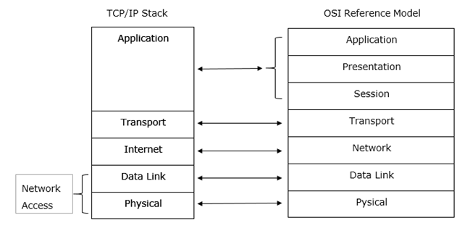
Hình 1.2.1: Hình ảnh mô hình OSI TCP/IP

Công nghệ chuyển mạch (Switching)
- Phương pháp chuyển mạch
Store-and-Forward:
- Nhận toàn bộ frame, kiểm tra lỗi CRC trước khi chuyển tiếp.
- Ưu điểm: Phát hiện và loại bỏ frame lỗi, đảm bảo dữ liệu chính xác.
- Nhược điểm: Độ trễ cao hơn do chờ nhận hết frame.
- Ứng dụng: Mạng yêu cầu độ tin cậy cao (ví dụ: camera IP).
Cut-Through:
- Chuyển tiếp ngay sau khi đọc địa chỉ MAC đích (không chờ toàn bộ frame).
- Ưu điểm: Độ trễ thấp, phù hợp với mạng tốc độ cao.
- Nhược điểm: Có thể chuyển frame lỗi.
- Ứng dụng: Mạng yêu cầu tốc độ (gaming, streaming).
Fragment-Free (Modified Cut-Through):
- Ưu điểm: Cân bằng giữa độ trễ thấp và kiểm tra lỗi.
- Ứng dụng: Mạng yêu cầu cả tốc độ và độ tin cậy.
- VLAN (Virtual LAN)
- Khái niệm: Phân chia mạng vật lý thành các mạng logic mà không cần thêm phần cứng.
- Ưu điểm:
- Giảm broadcast domain, tăng hiệu suất mạng.
- Tăng bảo mật bằng cách cô lập lưu lượng (ví dụ: VLAN quản lý riêng biệt).
- Dễ quản lý: Phân chia mạng theo chức năng (cư dân, camera, quản trị).
- Cơ chế hoạt động:
- Switch gắn tag 802.1Q vào frame để xác định VLAN.
- Trunk link giữa các switch truyền frame của nhiều VLAN.
- STP/RSTP (Spanning Tree Protocol / Rapid STP)
- Khái niệm: Ngăn chặn vòng lặp (loop) trong mạng, đảm bảo chỉ có một đường dẫn hoạt động giữa hai điểm.
- Cách hoạt động:
- Chọn Root Bridge (switch có Bridge ID thấp nhất).
- Xác định Root Port, Designated Port, và chặn các port gây vòng lặp.
- RSTP cải thiện tốc độ converge (dưới 1 giây) so với STP (30-50 giây).
- Ứng dụng: Đảm bảo mạng ổn định khi có nhiều switch kết nối dự phòng.
- EtherChannel
- EtherChannel sử dụng các giao thức để thương lượng và quản lý việc gộp liên kết, phổ biến nhất là LACP và PAgP:
LACP (Link Aggregation Control Protocol):
- Active: Thiết bị chủ động khởi tạo EtherChannel và gửi LACP packet để thương lượng.
- Passive: Thiết bị chỉ phản hồi LACP packet, không chủ động khởi tạo.
PAgP (Port Aggregation Protocol):
- Desirable: Chế độ khiến cổng switch chủ động thiết lập trạng thái kết nối, tự động gửi các gói tin PAgP ra bên ngoài để thương lượng và hình thành kênh gộp EtherChannel với đầu đối diện.
- Auto: Chế độ khiến cổng switch chỉ thụ động lắng nghe các gói tin PAgP đổ về. Cổng không chủ động khởi tạo thương lượng nhưng sẽ phản hồi và thiết lập kênh gộp nếu đầu bên kia được cấu hình ở chế độ Desirable.
So sánh LACP và PAgP:
Tiêu chí | LACP | PAgP
Chuẩn | IEEE 802.3ad (mở) | Độc quyền Cisco
Tương thích | Đa nhà sản xuất | Chỉ Cisco
Chế độ | Active, Passive | Desirable, Auto
Ứng dụng | Mạng hỗn hợp, thiết bị đa vendor | Mạng thuần Cisco
Bảng 1.2.2: Bảng so sánh LACP và PagP

- Port Security và các tính năng bảo mật layer 2
Port Security:
- Khái niệm: Port Security giới hạn số lượng địa chỉ MAC được phép kết nối vào một cổng switch, ngăn thiết bị trái phép truy cập mạng.
- Chế độ hoạt động:
- Restrict: Giới hạn số MAC, ghi log khi vi phạm nhưng vẫn cho phép thiết bị hợp lệ hoạt động.
- Protect: Chặn lưu lượng từ MAC không hợp lệ, không ghi log.
- Shutdown: Tắt cổng khi phát hiện vi phạm, yêu cầu quản trị viên khôi phục thủ công.
- Cấu hình:
- Giới hạn tối đa số MAC (ví dụ: 1 MAC/port cho camera IP).
- Gán danh sách MAC tĩnh hoặc học MAC động (sticky MAC).
- Ứng dụng: Trong chung cư, Port Security trên switch Access giới hạn mỗi cổng chỉ cho phép 1 MAC của camera IP, ngăn thiết bị lạ kết nối vào VLAN giám sát.
MAC Address Filtering:
- Khái niệm: Lọc lưu lượng dựa trên địa chỉ MAC nguồn hoặc đích, chỉ cho phép các MAC được xác định trước đi qua switch.
- Cách hoạt động:
- Quản trị viên cấu hình danh sách MAC được phép (MAC ACL) trên switch.
- Frame từ MAC không có trong danh sách sẽ bị chặn.
- Ưu điểm:
- Tăng bảo mật bằng cách kiểm soát chính xác thiết bị nào được phép truy cập.
- Hữu ích trong mạng chung cư để bảo vệ VLAN quản lý hoặc VLAN camera.
- Nhược điểm:
- Quản lý danh sách MAC thủ công tốn thời gian, không phù hợp với mạng lớn.
- Dễ bị tấn công nếu kẻ tấn công giả mạo MAC (MAC spoofing).
- Ứng dụng: Trong chung cư, MAC Address Filtering được áp dụng trên switch Access để chỉ cho phép MAC của máy chủ quản lý truy cập VLAN 70, ngăn thiết bị lạ.
Dynamic ARP Inspection (DAI):
- Khái niệm: DAI ngăn chặn tấn công ARP spoofing bằng cách kiểm tra tính hợp lệ của ARP packet dựa trên bảng ánh xạ IP-MAC (DHCP Snooping binding table hoặc cấu hình tĩnh).
- Cách hoạt động:
- Switch kiểm tra ARP packet trên các cổng không tin cậy (untrusted ports).
- Nếu ARP packet không khớp với bảng ánh xạ, nó sẽ bị chặn.
- Ưu điểm:
- Ngăn chặn kẻ tấn công giả mạo địa chỉ MAC để đánh cắp dữ liệu.
- Tăng cường bảo mật cho VLAN cư dân và quản lý.
- Ứng dụng: Trong chung cư, DAI được bật trên switch Access để bảo vệ VLAN 102, 103 (cư dân), ngăn thiết bị lạ giả mạo ARP để chuyển hướng lưu lượng.
DHCP Snooping:
- Khái niệm: DHCP Snooping ngăn chặn DHCP server giả mạo cấp phát địa chỉ IP trái phép, bảo vệ mạng khỏi các cuộc tấn công như DHCP starvation hoặc giả mạo gateway.
- Cách hoạt động:
- Switch phân loại cổng thành trusted (kết nối đến DHCP server hợp lệ) và untrusted (kết nối đến thiết bị đầu cuối).
- Chỉ cho phép DHCP Offer/ACK từ cổng trusted, chặn từ cổng untrusted.
- Xây dựng bảng ánh xạ IP-MAC (DHCP binding table) để hỗ trợ DAI.
- Ưu điểm:
- Ngăn thiết bị lạ cấp phát IP, bảo vệ tính toàn vẹn của mạng.
- Hỗ trợ các tính năng bảo mật khác như DAI.
- Ứng dụng: Trong chung cư, DHCP Snooping được bật trên switch Access để đảm bảo chỉ DHCP server của hệ thống quản lý cấp phát IP cho VLAN 60 và 80, ngăn thiết bị lạ giả mạo DHCP server.
- Switch Layer 2 vs Layer 3
Switch Layer 2:
- Chuyển mạch trong cùng VLAN dựa trên MAC.
- Hỗ trợ VLAN, STP, Port Security.
- Ví dụ: Switch Cisco Catalyst 2950.
Switch Layer 3:
- Hỗ trợ định tuyến IP (Inter-VLAN Routing, OSPF, EIGRP).
- Thay thế router trong mạng vừa và nhỏ.
- Ví dụ: Switch Cisco Catalyst 3750.

Công nghệ định tuyến (Routing)
- Loại định tuyến
Static Routing:
- Quản trị viên cấu hình thủ công bảng định tuyến.
- Ưu điểm: Ổn định, ít tốn tài nguyên CPU.
- Nhược điểm: Không tự động thích nghi với thay đổi mạng (link down, thêm mạng mới).
- Ứng dụng: Mạng nhỏ, ít thay đổi (ví dụ: mạng chung cư với 1-2 router).
Dynamic Routing:
- Sử dụng giao thức định tuyến (RIP, OSPF, EIGRP) để tự động cập nhật bảng định tuyến.
- Ưu điểm: Linh hoạt, thích nghi nhanh với thay đổi mạng.
- Nhược điểm: Tốn tài nguyên CPU, cấu hình phức tạp hơn.
- Ứng dụng: Mạng lớn, nhiều router (ví dụ: mạng doanh nghiệp).
- Giao thức định tuyến
Giao thức | Loại | Phạm vi | Ưu điểm | Nhược điểm
RIP | IGP | Nội bộ | Dễ cấu hình, sử dụng hop count làm metric | Giới hạn 15 hop, converge chậm (30s)
OSPF | IGP | Nội bộ | Converge nhanh, hỗ trợ mạng lớn, metric dựa trên bandwidth | Cấu hình phức tạp, tốn CPU
EIGRP | IGP | Nội bộ | Converge nhanh, metric composite (bandwidth, delay, reliability) | Thuộc Cisco, không chuẩn mở
BGP | EGP | Liên mạng | Hỗ trợ mạng Internet, kiểm soát đường đi phức tạp | Phức tạp, tốn tài nguyên CPU/RAM
Bảng 1.2.3: Bảng so sánh các giao thức định tuyến phổ biển
- Routing Metric
- Khái niệm: Các thông số định lượng để chọn đường đi tối ưu.
- Loại metric:
- Hop count (RIP): Số router cần đi qua.
- Bandwidth, Delay (OSPF, EIGRP): Ưu tiên đường băng thông cao, độ trễ thấp.
- Reliability, Load: Đánh giá độ tin cậy và tải của đường truyền.

Công nghệ bảo mật mạng
- Network Segmentation
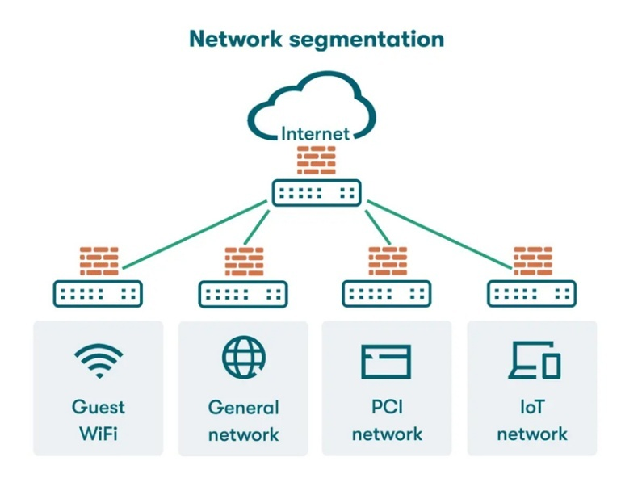
Hình 1.2.4 a: Mô hình Network Segmentation
- Network Segmentation hay còn gọi là phân đoạn mạng, là một phương pháp tổ chức mạng bằng cách chia nhỏ thành nhiều phân đoạn hoặc nhiều mạng con, mỗi phân đoạn hoạt động như một mạng độc lập. Cách tiếp cận này cho phép các quản trị viên mạng kiểm soát lưu lượng giữa các phân đoạn dựa trên các chính sách cụ thể. Mục tiêu chính của phân đoạn mạng là cải thiện hiệu suất, dễ dàng giám sát, phát hiện các vấn đề kỹ thuật nhanh hơn đặc biệt tăng cường bảo mật hệ thống.
- Các công nghệ thường dùng trong Network Segmentation:
- VLAN (Virtual LAN).
- Subnetting (Chia dải mạng con).
- Access Control List (ACL).
- Firewall nội bộ.
- DMZ
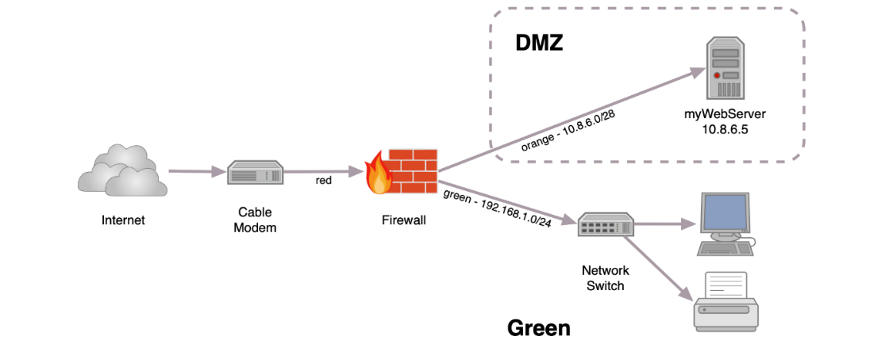
Hình 1.2.5 b: Mô hình DMZ
- DMZ là vùng mạng trung gian nằm giữa Internet (bên ngoài) và mạng nội bộ (LAN). Mục đích của DMZ là tạo một lớp bảo vệ bổ sung cho hệ thống, cho phép người dùng bên ngoài truy cập vào các dịch vụ công cộng (web, mail, DNS…) mà không gây rủi ro cho mạng nội.
- Access Control List (ACL)
Standard ACL:
- Khái niệm: Standard ACL lọc lưu lượng dựa trên địa chỉ IP nguồn (source IP).
- Đặc điểm:
- Chỉ kiểm tra IP nguồn, không xem xét giao thức, cổng, hoặc IP đích.
- Được đánh số từ 1-99 hoặc 1300-1999 (trong IOS Cisco).
- Phù hợp cho các quy tắc đơn giản, như chặn một dải IP cụ thể.
- Ưu điểm: Đơn giản, dễ cấu hình, ít tốn tài nguyên CPU.
- Nhược điểm: Hạn chế trong việc kiểm soát chi tiết (không lọc được cổng hoặc giao thức).
Extended ACL:
- Khái niệm: Extended ACL lọc lưu lượng dựa trên nhiều tiêu chí, bao gồm IP nguồn, IP đích, giao thức (TCP, UDP, ICMP), và cổng (port).
- Đặc điểm:
- Được đánh số từ 100-199 hoặc 2000-2699 (trong IOS Cisco).
- Linh hoạt hơn Standard ACL, phù hợp với các yêu cầu bảo mật phức tạp.
- Ưu điểm:
- Kiểm soát chi tiết lưu lượng, ví dụ: chỉ cho phép HTTP (port 80) từ một IP cụ thể.
- Hỗ trợ bảo mật nâng cao trong mạng chung cư.
- Nhược điểm: Cấu hình phức tạp hơn, tốn tài nguyên CPU hơn Standard ACL.
* Vị trí đặt ACL:
Standard ACL:
- Nên đặt gần đích (destination) để tránh ảnh hưởng đến lưu lượng không cần thiết.
- Lý do: Standard ACL chỉ kiểm tra IP nguồn, đặt gần nguồn có thể chặn lưu lượng hợp lệ.
Extended ACL:
- Nên đặt gần nguồn (source) để lọc lưu lượng sớm, giảm tải cho router/switch.
- Lý do: Extended ACL kiểm tra chi tiết, việc lọc sớm giúp tiết kiệm tài nguyên.
Ứng dụng trong chung cư:
- Standard ACL trên router biên để chặn IP lạ từ Internet truy cập mạng nội bộ.
- Extended ACL trên switch Layer 3 tại tầng Distribution để kiểm soát lưu lượng giữa VLAN cư dân (102, 103) và VLAN camera (90).
- Firewall
Stateless Firewall:
- Khái niệm: Kiểm tra từng gói tin độc lập, không lưu thông tin về trạng thái kết nối.
- Ưu điểm:
- Xử lý nhanh, ít tốn tài nguyên.
- Phù hợp cho mạng nhỏ hoặc lưu lượng đơn giản.
- Nhược điểm:
- Không theo dõi trạng thái kết nối, dễ bị tấn công như TCP SYN flood.
- Cần cấu hình chi tiết cho cả lưu lượng vào và ra.
Stateful Firewall:
- Khái niệm: Theo dõi trạng thái kết nối (state table), chỉ cho phép gói tin thuộc các kết nối đã được thiết lập.
- Ưu điểm:
- Bảo mật cao hơn, tự động cho phép lưu lượng trả về mà không cần quy tắc riêng.
- Ngăn chặn các cuộc tấn công như session hijacking.
- Nhược điểm: Tốn tài nguyên CPU/RAM hơn stateless firewall.
Các thế hệ Firewall:
- Thế hệ 1 (Packet-Filtering Firewall): Hoạt động ở tầng 3, lọc gói tin dựa trên IP, giao thức, cổng (tương tự ACL).
- Thế hệ 2 (Stateful Firewall): Theo dõi trạng thái kết nối, phù hợp với mạng doanh nghiệp hoặc chung cư.
- Thế hệ 3 (Application-Layer Firewall/NGFW): Kiểm tra nội dung ứng dụng (Layer 7), như phát hiện mã độc trong HTTP traffic. Hỗ trợ Deep Packet Inspection (DPI) và tích hợp IDS/IPS.
- Network Access Control (NAC)
- Network Access Control (NAC) kiểm soát quyền truy cập vào mạng dựa trên danh tính người dùng hoặc thiết bị, đảm bảo chỉ những thiết bị hợp lệ được phép kết nối. NAC thường sử dụng AAA (Authentication, Authorization, Accounting) để quản lý truy cập.
- Authentication (Xác thực): Xác minh danh tính người dùng/thiết bị (qua username/password, chứng chỉ).
- Authorization (Ủy quyền): Quy định quyền truy cập của người dùng/thiết bị (ví dụ: VLAN nào, dịch vụ nào).
- Accounting (Kế toán): Ghi lại hoạt động của người dùng/thiết bị để giám sát và kiểm tra.
- Giao thức:
- RADIUS: Phổ biến trong mạng doanh nghiệp, hỗ trợ NAC trên switch.
- TACACS: Độc quyền Cisco, thường dùng để quản lý thiết bị mạng.

Chất lượng dịch vụ (QoS)
- Tham số QoS
- Bandwidth: Dung lượng truyền tải (Mbps, Gbps).
- Latency: Thời gian trễ của gói tin từ nguồn đến đích.
- Jitter: Biến thiên độ trễ giữa các gói tin (ảnh hưởng đến VoIP, video).
- Packet Loss: Tỷ lệ gói tin bị mất do tắc nghẽn hoặc lỗi.
- Cơ chế QoS
- Classification & Marking: Phân loại lưu lượng (dựa trên IP, port) và đánh dấu (DSCP cho IP, CoS cho Ethernet).
- Queuing & Scheduling:
- Priority Queuing (PQ): Ưu tiên tuyệt đối cho lưu lượng quan trọng (VoIP).
- Weighted Fair Queuing (WFQ): Phân bổ băng thông công bằng theo trọng số.
- Congestion Management: Random Early Detection (RED) hoặc Weighted RED (WRED) để giảm tắc nghẽn.
- Traffic Shaping/Policing: Giới hạn băng thông cho một số loại lưu lượng.

CHƯƠNG 2: THIẾT KẾ VÀ XÂY DỰNG HỆ THỐNG MẠNG

Tổng quan phân tích và thiết kế hệ thống mạng

Mục tiêu của thiết kế hệ thống mạng
- Hệ thống mạng phải kết nối toàn diện: Phủ sóng mạng có dây và không dây cho toàn bộ các khu vực: tầng hầm B1, tầng 1 (dịch vụ – thương mại, BQL), khối căn hộ tầng 2–10, các phòng kỹ thuật, an ninh, CCTV, hệ thống IoT tòa nhà.
- Hiệu năng cao – đáp ứng lưu lượng: Đảm bảo mỗi người dùng đạt tối thiểu 2 Mbps như yêu cầu, với đường truyền Internet tổng đủ dự phòng (≥ 1 Gbps), khả năng mở rộng khi tăng số căn hộ hoặc dịch vụ.
- Tính sẵn sàng và độ tin cậy: Hạn chế tối đa thời gian gián đoạn nhờ thiết kế phần lớp (Core – Distribution – Access), sử dụng cáp quang cho đường trục, dự phòng nguồn và liên kết quan trọng.
- Bảo mật và phân tách lưu lượng: Cách ly lưu lượng giữa: cư dân, khách, ban quản lý, camera, IoT; áp dụng tường lửa, VLAN, xác thực WiFi chuẩn WPA2/WPA3.

Các yếu tố phân tích hệ thống mạng
- Cấu trúc tòa nhà & phân khu chức năng
- Tầng B1: bãi đỗ xe, phòng an ninh, phòng IT, phòng tủ rack – cần kết nối cho: camera, nhân viên bảo vệ, thiết bị IoT.
- Tầng 1: khu công cộng mật độ cao (sảnh, lễ tân, mini-mart, café, phòng họp…) – nhu cầu WiFi lớn cho khách & cư dân, yêu cầu QoS cho Ban quản lý.
- Tầng 2–10: khối căn hộ với số lượng cư dân lớn – nhu cầu WiFi ổn định, hỗ trợ thiết bị IoT gia đình, smart TV, camera IP trong căn hộ.
- Các loại dịch vụ
- Dịch vụ chính: truy cập Internet, IPTV, giải trí (video streaming, game online), camera IP, IoT tòa nhà.
- Các dịch vụ nhạy cảm với độ trễ: camera, điều khiển IoT → cần QoS ưu tiên.
- Yêu cầu về mở rộng & dự phòng
- Có khả năng tăng số lượng căn hộ (thêm AP, thêm switch truy cập) mà không ảnh hưởng đến cấu trúc mạng lõi.
- Dự phòng nguồn (UPS) cho MDF/IDF, dự phòng uplink quang quan trọng (link aggregation, spanning tree).

Phân hoạch IP

Phân Hoạch IP Hạ Tầng Cốt Lõi (Core Network)
Thiết bị | Cổng (Interface) | Tên vùng (Nameif) | Địa chỉ IP | Ghi chú
Router ISP | Gigabit 0/0 | - | 203.162.1.2 | Nối với Router chính
Router chính | Gigabit 0/1 | - | 192.168.2.1 | Gateway của đoạn mạng Outside
ASA Firewall | Gigabit 1/1 | outside | 192.168.2.2 | IP cổng Outside nối lên Router
 | Gigabit 1/3 | inside | 192.168.1.1 | Cổng Inside nối xuống Core Switch
 | Gigabit 1/2 | server_zone | 172.16.40.1 | Gateway vùng Server (DMZ)
Core Switch |  |  | 192.168.1.2 | Interface L3 nối lên ASA
IoT Server | NIC | - | 172.16.40.5  172.16.40.10 | Server quản lý IoT và DHCP Relay
Bảng 2.2.1: Phân Hoạch IP Hạ Tầng Cốt Lõi

Phân hoạch IP theo khu vực
Khu vực /  Đối tượng | VLAN ID | Địa chỉ mạng | Gateway (SVI) | Vai trò Gateway
An Ninh | 60 | 192.168.60.0/24 | 192.168.60.1 | Core Switch
Wifi Staff | 99 | 192.168.50.0/24 | 192.168.50.1 | Core Switch
Wi-Fi Khách | 100 | 192.168.100.0/24 | 192.168.100.1 | Core Switch
Tầng 1  (Dịch vụ) | 101 | 10.1.1.0/24 | 10.1.1.1 | Core Switch
Tầng 2  (Cư dân) | 102 | 10.1.2.0/24 | 10.1.2.1 | Core Switch
Tầng 3  (Cư dân) | 103 | 10.1.3.0/24 | 10.1.3.1 | Core Switch
Hệ thống Server | 40 | 172.16.40.0/24 | 172.16.40.1 | ASA Firewall
Hệ thống IoT | 70 | 172.16.70.0/24 | 172.16.70.1 | Core Switch
Ban quản lý | 80 | 192.168.80.0/24 | 192.168.80.1 | Core Switch
Camera (CCTV) | 90 | 172.16.90.0/24 | 172.16.90.1 | Core Switch
Phòng IT | 30 | 172.16.30.0/24 | 172.16.30.1 | Core Switch
Bảng 2.2.2: Bảng Phân Hoạch IP theo khu vực

Giải trình logic thiết kế IP
1. Phân cấp logic theo nhóm đối tượng (Hierarchical Addressing)
- Hệ thống không sử dụng các dải IP ngẫu nhiên mà phân nhóm rõ ràng theo lớp mạng để dễ dàng quản lý và áp dụng chính sách:
- Dải 10.1.x.0/24 (Cư dân): Việc sử dụng lớp A cho khối căn hộ giúp hệ thống có khả năng mở rộng cực lớn. Mỗi tầng được gán một dải /24 riêng biệt, cho phép chung cư mở rộng lên đến hàng trăm tầng mà không cần thay đổi cấu trúc định tuyến tổng thể.
- Dải 172.16.x.0/24 (Hạ tầng bảo mật): Dải lớp B này được dành riêng cho các phân vùng nằm sau tường lửa ASA (Server Farm, IoT, CCTV). Việc tách biệt hoàn toàn dải IP này giúp người quản trị dễ dàng nhận diện các luồng dữ liệu nhạy cảm và áp dụng các bộ lọc Access Control List (ACL) một cách chính xác.
- Dải 192.168.x.0/24 (Quản lý & Kết nối biên): Dành cho khối văn phòng ban quản lý và các đoạn mạng kết nối giữa các thiết bị hạ tầng (Router - ASA - Core).
2. Tối ưu hóa tài nguyên với kỹ thuật VLSM
- Hệ thống áp dụng kỹ thuật Variable Length Subnet Mask (VLSM) để sử dụng tài nguyên IP một cách tiết kiệm và an toàn nhất:
- Các đường nối điểm - điểm (Point-to-Point) giữa Router ISP, Router chính, ASA và Core Switch được thu hẹp về dải mạng /30 (chỉ có 2 IP khả dụng cho 2 đầu thiết bị).
- Lợi ích: Ngoài việc tiết kiệm địa chỉ, dải /30 ngăn chặn việc kẻ tấn công có thể chèn thêm các thiết bị lạ vào các đoạn mạng trung gian này, vì không còn địa chỉ IP trống để sử dụng.
3. Tối ưu hóa bảng định tuyến
- Cách quy hoạch IP theo cụm cho phép các thiết bị lớp 3 thực hiện gom cụm tuyến đường:
- Thay vì phải lưu trữ hàng chục dòng định tuyến cho từng tầng trên tường lửa ASA, thiết bị này chỉ cần một dòng lệnh duy nhất để đại diện cho toàn bộ khối cư dân: route inside 10.1.0.0 255.255.0.0 192.168.1.2.
- Việc này giúp giảm tải cho CPU của thiết bị định tuyến, tăng tốc độ xử lý gói tin và làm cho bảng định tuyến trở nên gọn gàng, chuyên nghiệp.
4. Phân tách ranh giới Gateway cho mục tiêu bảo mật
- Logic đặt Gateway được thiết kế dựa trên vai trò của từng vùng mạng:
- Gateway tại Core Switch: Dành cho các VLAN người dùng thông thường (Cư dân, Quản lý), camera và các thiết bị IoT để tận dụng tốc độ chuyển mạch dây (Wire-speed) của thiết bị Layer 3, giảm độ trễ tối đa.
- Gateway tại ASA Firewall: Dành cho các vùng Server. Việc đặt Gateway trực tiếp trên tường lửa bắt buộc mọi luồng dữ liệu đi vào hoặc đi ra các vùng này đều phải được kiểm tra qua các chính sách ACL và cơ chế Stateful Inspection, đảm bảo an toàn tuyệt đối cho dữ liệu của tòa nhà.

Triển khai xây dựng hệ thống mạng

Sơ đồ thiết kế hạ tầng mạng
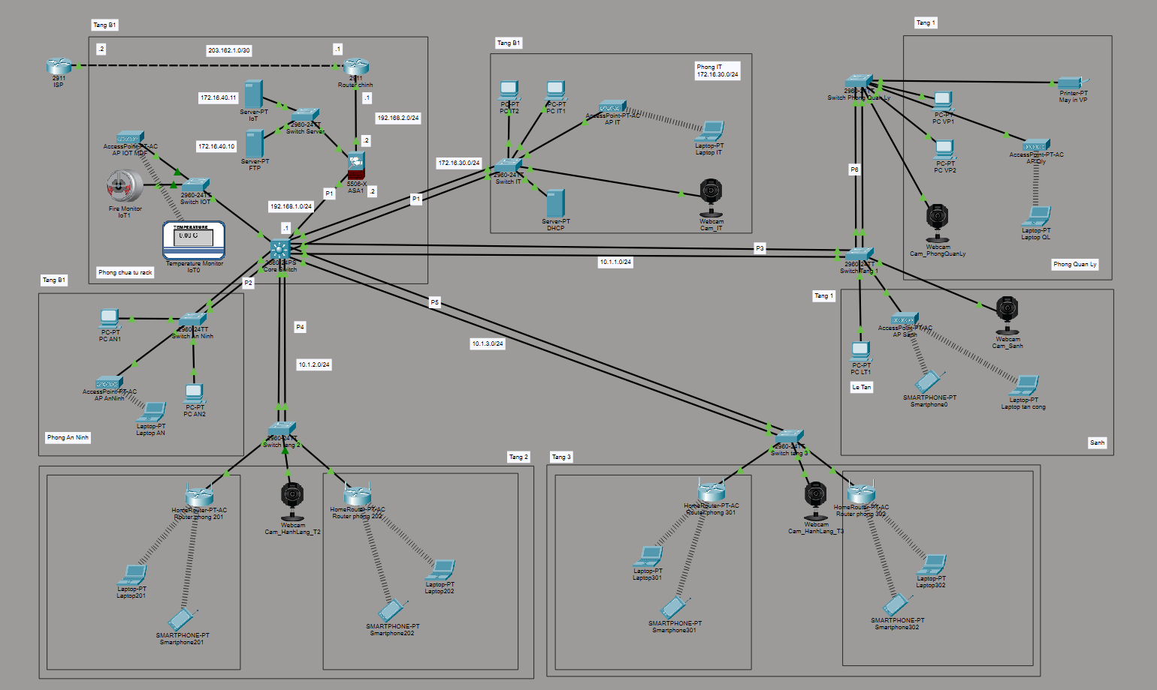
Hình 2.3.1: Sơ đồ thiết kế hạ tầng

Thiết kế hạ tầng kết nối vật lý và dự phòng
- Hệ thống sử dụng các chuẩn kết nối Ethernet tốc độ cao để đảm bảo băng thông:
- EtherChannel (LACP): Tại lớp lõi, các kết nối giữa Core Switch và các Switch tầng (Tầng 1, An Ninh, IT) được gộp lại thành các Port-channel (ví dụ: F0/1, F0/2 gộp thành Port-channel 1) sử dụng giao thức LACP. Việc này giúp tăng gấp đôi băng thông truyền dẫn và cung cấp khả năng dự phòng tự động; nếu một sợi cáp bị đứt, dữ liệu vẫn được truyền tải qua sợi còn lại mà không gây gián đoạn mạng.
- Trunking & Native VLAN: Tất cả các đường kết nối giữa các Switch đều được cấu hình ở chế độ Trunking với đóng gói 802.1Q. Mỗi khu vực được gán một Native VLAN riêng (ví dụ: VLAN 60 cho An Ninh, VLAN 101 cho Tầng 1) để tối ưu hóa việc quản lý các gói tin không gắn thẻ và tăng cường bảo mật lớp 2.
- Rapid Spanning Tree Protocol (RSTP): Hệ thống chạy RSTP để ngăn chặn tình trạng vòng lặp gói tin (Loop) gây treo mạng. So với STP truyền thống, RSTP giúp mạng hội tụ và phục hồi sau sự cố chỉ trong vòng dưới 1 giây, thay vì 30-50 giây.

Cấu hình phân đoạn mạng và dịch vụ lớp lõi (Core Layer)
- Core Switch (Switch L3) đóng vai trò là "bộ não" điều phối toàn bộ lưu lượng trong chung cư:
- Định tuyến Inter-VLAN: Core Switch quản lý các Interface VLAN (SVI) làm Gateway cho các dải mạng cư dân và ban quản lý (ví dụ: 10.1.2.1 cho VLAN 102, 192.168.80.1 cho VLAN 80).
- Dịch vụ DHCP tập trung: Để giảm tải quản trị, Core Switch được cấu hình làm DHCP Server, cấp phát IP tự động cho các dải mạng từ Ban quản lý đến cư dân các tầng. Các dải IP từ .1 đến .10 trong mỗi VLAN được đưa vào danh sách loại trừ (excluded-address) để dành cho các thiết bị có IP tĩnh như Gateway hoặc thiết bị hạ tầng.
- Giao thức định tuyến: Core Switch chạy OSPF (Router ID 1.1.1.1) để quảng bá các dải mạng nội bộ sang tường lửa ASA và nhận về tuyến đường mặc định (Default Route) để đi ra Internet.

Giải pháp tường lửa và bảo mật vùng biên (Firewall ASA)
- Tường lửa ASA 5506-X được thiết lập để bảo vệ các khu vực nhạy cảm theo mô hình phân vùng bảo mật:
Thiết lập vùng bảo mật (Security Zones):
- inside (Security 100): Vùng mạng nội bộ tin cậy cao nhất, bao gồm Ban quản lý và hạ tầng Core.
- server_zone (Security 95): Vùng DMZ chứa các máy chủ quan trọng, được thiết lập mức bảo mật cao ngang vùng inside để bảo vệ cơ sở dữ liệu.
- outside (Security 0): Vùng kết nối trực tiếp với Internet, mức độ tin cậy thấp nhất.
Kiểm soát truy cập (ACL):
- ACL INSIDE_TO_DMZ: Cho phép các máy tính quản lý (VLAN 10, 20, 60, 80) truy cập vào Server qua các giao thức Web (Port 80, 443) để làm việc.
- ACL DMZ_IN: Kiểm soát dữ liệu từ Server phản hồi ra các vùng khác, chỉ cho phép giao thức ICMP (Ping) để kiểm tra mạng và chặn các kết nối lạ.
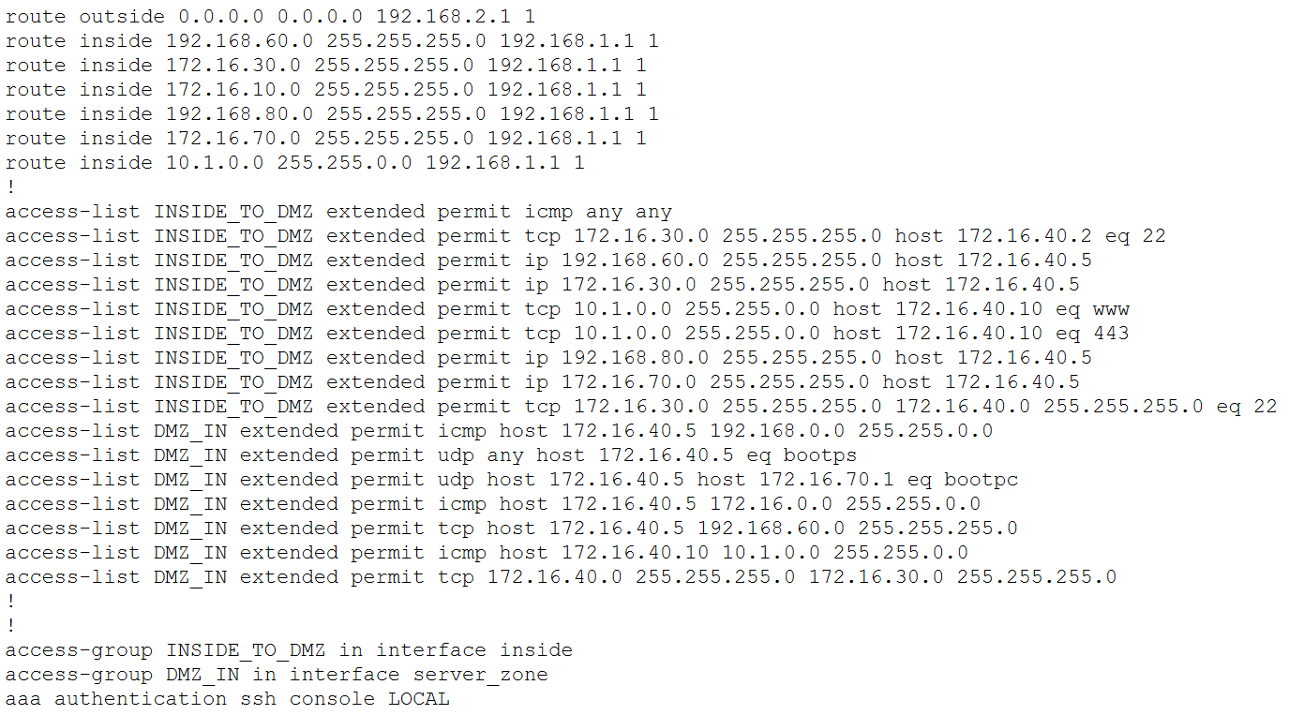
Hình 2.3.4: Danh sách các quy tắc kiểm soát truy cập (ACL) triển khai trên ASA
- Cơ chế NAT (Network Address Translation): Hệ thống sử dụng Dynamic NAT để chuyển đổi dải IP nội bộ sang IP Public (192.168.2.2) khi ra Internet, giúp che giấu cấu trúc mạng bên trong khỏi các cuộc tấn công từ bên ngoài.
- Chính sách ICMP Inspection: Thay vì mở cổng thủ công, hệ thống sử dụng cơ chế Global Inspection để kiểm tra trạng thái gói tin Ping. Điều này cho phép các thiết bị nội bộ nhận được phản hồi từ bên ngoài mà không làm lộ sơ đồ mạng (Topology) cho các đối tượng xấu.

Giải trình chi tiết các bộ quy tắc kiểm soát truy cập (ACL) trên Firewall ASA
- Bộ quy tắc INSIDE_TO_DMZ (Kiểm soát dữ liệu từ mạng nội bộ vào vùng máy chủ):
- Bộ quy tắc này được áp dụng (bind) vào cổng inside theo chiều in, nhằm kiểm duyệt các gói tin từ người dùng trước khi chúng được phép tiến vào DMZ.
- access-list INSIDE_TO_DMZ extended permit ip 192.168.60.0 255.255.255.0 host 172.16.40.5: Cấp quyền truy cập toàn diện (IP) cho dải mạng của Phòng An Ninh (VLAN 60) vào máy chủ quản lý trung tâm IoT Server.
- access-list INSIDE_TO_DMZ extended permit ip 172.16.30.0 255.255.255.0 host 172.16.40.5: Cấp quyền truy cập toàn diện cho dải mạng Phòng IT (VLAN 30) để thực hiện các thao tác quản trị và bảo trì máy chủ IoT.
- access-list INSIDE_TO_DMZ extended permit tcp 172.16.30.0 255.255.255.0 172.16.40.0 255.255.255.0 eq 22: Cấp quyền đặc quyền cho phân đoạn Phòng IT (VLAN 30) khởi tạo kết nối mã hóa SSH (Cổng 22) xuống toàn bộ các thiết bị hạ tầng và switch quản trị thuộc vùng Hệ thống Server (VLAN 40), phục vụ công tác cấu hình và bảo trì từ xa.
- access-list INSIDE_TO_DMZ extended permit tcp 10.1.0.0 255.255.0.0 host 172.16.40.10 eq www
- access-list INSIDE_TO_DMZ extended permit tcp 10.1.0.0 255.255.0.0 host 172.16.40.10 eq 443: Mở cổng dịch vụ duyệt web HTTP (Cổng 80) và HTTPS (Cổng 443) cho phép khối cư dân (dải 10.1.x.x) truy cập vào giao diện web của máy chủ FTP/Web Server.
- access-list INSIDE_TO_DMZ extended permit ip 10.1.0.0 255.255.0.0 host 172.16.40.10: Cho phép khối cư dân giao tiếp đầy đủ với máy chủ FTP/Web Server.
- access-list INSIDE_TO_DMZ extended permit ip 192.168.80.0 255.255.255.0 host 172.16.40.5: Cấp quyền cho dải mạng Staff (VLAN 80) kết nối vào IoT Server phục vụ nghiệp vụ Ban quản lý.
- access-list INSIDE_TO_DMZ extended permit ip 172.16.70.0 255.255.255.0 host 172.16.40.5: Cho phép các thiết bị vật lý thuộc dải mạng IoT (VLAN 70) được phép gửi dữ liệu đo lường trực tiếp về máy chủ xử lý trung tâm.
- access-list INSIDE_TO_DMZ extended permit icmp any any: Cho phép tất cả các thiết bị thuộc vùng inside được quyền sử dụng giao thức ICMP (Ping) để kiểm tra thông mạch mạng tới các thiết bị khác.
- Bộ quy tắc DMZ_IN (Kiểm soát dữ liệu từ vùng máy chủ phản hồi ra ngoài)
- Bộ quy tắc này được áp dụng vào cổng server_zone theo chiều in, nhằm ngăn chặn nguy cơ máy chủ bị chiếm quyền và chủ động tấn công ngược ra hệ thống mạng người dùng.
- access-list DMZ_IN extended permit icmp host 172.16.40.5 192.168.0.0 255.255.0.0
- access-list DMZ_IN extended permit icmp host 172.16.40.5 172.16.0.0 255.255.0.0: Cho phép máy chủ IoT Server được quyền gửi gói tin phản hồi Ping (ICMP Reply) về các dải mạng lõi 192.168.x.x (Quản lý/An ninh) và 172.16.x.x (IT/Camera).
- access-list DMZ_IN extended permit icmp host 172.16.40.10 10.1.0.0 255.255.0.0: Cho phép máy chủ FTP/Web Server gửi các gói tin phản hồi Ping về dải mạng của khu vực cư dân.
- access-list DMZ_IN extended permit udp any host 172.16.40.5 eq bootps
- access-list DMZ_IN extended permit udp host 172.16.40.5 host 172.16.70.1 eq bootpc: Hỗ trợ quá trình cấp phát IP (DHCP Relay) hoạt động bình thường qua tường lửa, cho phép các gói tin xin IP (bootpc/cổng 68) và phản hồi IP (bootps/cổng 67) đi qua lại giữa Server và Gateway của Switch.
- access-list DMZ_IN extended permit tcp host 172.16.40.5 192.168.60.0 255.255.255.0: Cho phép máy chủ IoT gửi phản hồi các phiên làm việc TCP (như giao diện tải trang Web) ngược về cho hệ thống máy tính giám sát tại Phòng An Ninh (VLAN 60). Đây là thiết lập quan trọng để hoàn tất bắt tay 3 bước (TCP Three-way Handshake) của tường lửa.
- access-list DMZ_IN extended permit tcp 172.16.40.0 255.255.255.0 172.16.30.0 255.255.255.0: Cho phép các thiết bị vùng Server gửi gói tin phản hồi TCP (TCP SYN-ACK) ngược về dải phòng IT (VLAN 30) nhằm hoàn tất quá trình bắt tay ba bước, đảm bảo phiên làm việc SSH diễn ra thông suốt.

CHƯƠNG 3: KIỂM THỬ VÀ ĐÁNH GIÁ HỆ THỐNG

Mục tiêu và Môi trường Kiểm thử
- Giai đoạn kiểm thử và đánh giá hệ thống giữ vai trò then chốt nhằm nghiệm thu toàn bộ hạ tầng logic và chính sách bảo mật đã thiết lập cho tòa nhà chung cư Green. Thông qua việc giả lập và thực thi các kịch bản kiểm định trực quan, nhóm nghiên cứu có thể chứng minh tính đúng đắn của cấu hình thiết bị, đo lường khả năng chịu lỗi, đồng thời phát hiện sớm các rủi ro cấu hình sai hoặc bất đối xứng luồng dữ liệu trước khi đưa hệ thống vào vận hành thực tế.

Mục tiêu kiểm thử
- Xác thực tính năng tầng chuyển mạch (Layer 2): Kiểm tra cơ chế vận hành của giao thức Spanning Tree (Rapid-PVST+), tính ổn định của liên kết gộp EtherChannel sử dụng giao thức LACP, và hiệu quả tách biệt vùng quảng bá của các Virtual LAN (VLAN).
- Xác thực hiệu năng và độ chính xác tầng định tuyến (Layer 3): Kiểm tra chức năng Inter-VLAN Routing trên thiết bị lớp lõi (Core Switch), khả năng thiết lập quan hệ láng giềng và hội tụ tuyến đường của giao thức OSPF, cùng cơ chế định tuyến tĩnh dự phòng kết nối biên.
- Kiểm duyệt chính sách bảo mật vùng biên (Firewall ASA): Thử nghiệm các quy tắc kiểm soát truy cập mở rộng (Extended ACL), cơ chế bắt tay 3 bước TCP qua các vùng bảo mật phân cấp (inside, server_zone, outside) và kiểm tra tính năng Stateful Inspection.
- Đánh giá cơ chế dịch vụ mạng hạ tầng: Xác thực tính chính xác của kho địa chỉ động DHCP cấp phát từ lớp lõi và mô hình quản trị tập trung thông qua kết nối mã hóa an toàn SSH từ phân vùng quản trị phòng IT.

Môi trường mô phỏng
- Hệ thống được thiết kế logic và giả lập toàn diện trên nền tảng Cisco Packet Tracer. Đây là môi trường mạnh mẽ cho phép ánh xạ chuẩn xác các dòng lệnh hệ điều hành Cisco IOS và ASA OS, hỗ trợ công cụ phân tích gói tin chuyên sâu (Simulation Mode) để bóc tách cấu trúc PDU (Protocol Data Unit) tại từng lớp của mô hình tham chiếu OSI/TCP-IP.

Kịch bản 1: Kiểm thử Dịch vụ Cấp phát Địa chỉ Động (DHCP)

Quy trình thực hiện
- Theo thiết kế tối ưu hóa hạ tầng, thiết bị lớp lõi (Core_ChungCu) trực tiếp đảm nhận vai trò DHCP Server để cấp phát địa chỉ IP tự động cho các phân khu chức năng (Cư dân các tầng, Staff, Camera, Khách) nhằm giảm tải xử lý cho Firewall. Riêng đối với phân vùng quản trị đặc quyền của phòng IT (VLAN 30), hệ thống triển khai một DHCP Server độc lập đặt tại Switch IT nhằm cô lập hoàn toàn Broadcast Domain quản trị ở Layer 2, nâng cao tính an toàn tuyệt đối cho hạ tầng cốt lõi.
- Các bước thực hiện kiểm thử bao gồm:
- Tại thiết bị đầu cuối thuộc VLAN 102 (PC Tầng 2) và VLAN 101 (PC Tầng 1), truy cập vào mục IP Configuration và chuyển chế độ cấu hình từ Static sang DHCP.
- Tại máy tính trạm thuộc phòng IT (PC IT2 thuộc VLAN 30), kích hoạt chế độ nhận IP động từ DHCP Server nội bộ phòng IT.
- Thực thi câu lệnh kiểm tra trên thiết bị Core Switch để kiểm tra danh sách cơ sở dữ liệu cấp phát địa chỉ động.

Kết quả kỳ vọng và kết quả thực tế
- Kết quả kỳ vọng: Các thiết bị thuộc khối cư dân và dịch vụ nhận chính xác địa chỉ IP thuộc dải quy hoạch, nhận đúng Default Gateway trỏ về cổng ảo SVI của Core Switch, các địa chỉ IP tĩnh từ .1 đến . 10 nằm trong dải loại trừ (excluded-address) không bị cấp trùng. Đối với PC IT2, thiết bị phải nhận IP thuộc dải 172.16.30.x và nhận Gateway 172.16.30.1 từ Server nội bộ mà không cần cấu hình lệnh DHCP Relay (`ip helper-address`) trên Core Switch.
- Kết quả thực tế: Thiết bị lớp lõi Core Switch thực thi ghi nhận trạng thái cấp phát thành công.
- Khi kiểm tra bằng lệnh tại bảng điều khiển, hệ thống hiển thị chi tiết thông tin ánh xạ địa chỉ MAC:
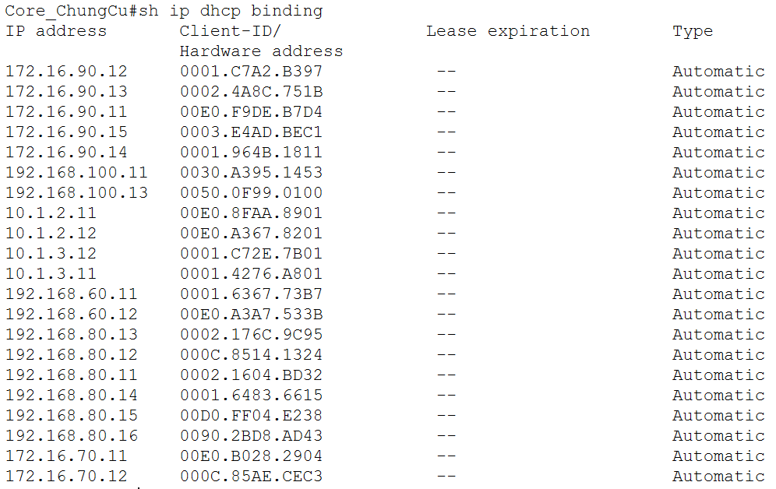
- Tại máy trạm PC IT2, cổng mạng nhận diện thành công trạng thái Layer 2 Broadcast:
C:\>ipconfig

FastEthernet0 Connection:(default port)

Connection-specific DNS Suffix..:
Link-local IPv6 Address.........: FE80::2D0:FFFF:FEDD:87D6
IPv6 Address....................: ::
IPv4 Address....................: 172.16.30.10
Subnet Mask.....................: 255.255.255.0
Default Gateway.................: :: 172.16.30.1

Connection-specific DNS Suffix..:
Link-local IPv6 Address.........: ::
IPv6 Address....................: ::
IPv4 Address....................: 0.0.0.0
Subnet Mask.....................: 0.0.0.0
Default Gateway.................: :: 0.0.0.0
- Hệ thống đạt trạng thái PASSED cho toàn bộ tiến trình cấp phát dịch vụ DHCP.

Kịch bản 2: Kiểm thử Định tuyến liên VLAN và OSPF

Quy trình thực hiện
- Kịch bản này nhằm xác thực năng lực định tuyến tốc độ dây (Wire-speed) giữa các phân đoạn mạng nội bộ thông qua các cổng ảo SVI trên Core Switch và tiến trình thiết lập quan hệ láng giềng (Neighbor Adjacency) OSPF giữa Core_ChungCu (Router ID 1.1.1.1) và Tường lửa ciscoasa (Router ID 2.2.2.2) tại vùng kết nối biên.
- Các bước thực hiện kiểm thử bao gồm:
- Đứng từ máy trạm Cư dân Tầng 2 (IP: 10.1.2.11), thực thi lệnh `ping` liên tục tới máy trạm tại Phòng Lễ tân (IP: 192.168.80.11).
- Đứng từ thiết bị Core Switch, kiểm tra trạng thái bảng láng giềng OSPF và cơ sở dữ liệu định tuyến để xác nhận việc nhận tuyến đường mặc định (Default Route 0.0.0.0/0) được quảng bá từ Tường lửa ASA nhằm đi ra Internet.

Kết quả kỳ vọng và kết quả thực tế
- Kết quả kỳ vọng: Gói tin ICMP giữa các VLAN nội bộ thông suốt hoàn toàn nhờ tính năng `ip routing` hoạt động trên Core Switch. Trên Core Switch, trạng thái OSPF Neighbor với Firewall ASA phải đạt mức `FULL/BDR` hoặc `FULL/DR`, bảng định tuyến ghi nhận đầy đủ các mạng học qua OSPF và dòng Static Route trỏ thẳng lên IP cổng Inside của ASA (`192.168.1.2`).
- Kết quả thực tế: Tiến trình trao đổi dữ liệu định tuyến động OSPF diễn ra chính xác. Lệnh kiểm tra trên Core Switch hiển thị:
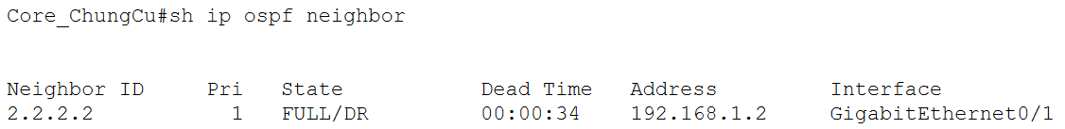
- Gói tin Ping kiểm tra từ máy trạm Cư dân xuyên qua lớp SVI truyền dẫn thành công không bị suy hao:
C:\>ping 192.168.80.11

Pinging 192.168.80.11 with 32 bytes of data:

Reply from 192.168.80.11: bytes=32 time=27ms TTL=126
Reply from 192.168.80.11: bytes=32 time=18ms TTL=126
Reply from 192.168.80.11: bytes=32 time=12ms TTL=126
Reply from 192.168.80.11: bytes=32 time=8ms TTL=126

Ping statistics for 192.168.80.11:
Packets: Sent = 4, Received = 4, Lost = 0 (0% loss),
Approximate round trip times in milli-seconds:
Minimum = 8ms, Maximum = 27ms, Average = 16ms
- Hệ thống đạt trạng thái PASSED, luồng định tuyến logic vận hành chính xác theo thiết kế phân tầng.

Kịch bản 3: Kiểm thử Chính sách Bảo mật và Truy cập Web qua Tường lửa ASA

Quy trình thực hiện
- Đây là kịch bản kiểm thử mang tính chiến lược nhằm xác thực hoạt động của Tường lửa Stateful Kiểm soát Trạng thái kết nối. Hệ thống yêu cầu cô lập các phân vùng máy chủ nhạy cảm tại `server_zone` nhưng vẫn phải mở quyền cho phép các máy trạm giám sát của Phòng An Ninh (VLAN 60) truy cập vào giao diện quản lý đồ họa dựa trên nền tảng Web (HTTP/HTTPS) của IoT Server (IP: 172.16.40.5). Quá trình này đòi hỏi Firewall ASA phải bóc tách chính xác luật `INSIDE_TO_DMZ` (chiều đi vào cổng inside) và luật `DMZ_IN` (chiều trả về cổng server_zone).
- Các bước thực hiện kiểm thử bao gồm:
- Tại máy trạm giám sát PC AN1 (Phòng An Ninh, IP thuộc dải 192.168.60.x), mở ứng dụng Web Browser, nhập địa chỉ URL: http://172.16.40.5 và nhấn nút Go.
- Chuyển sang chế độ Simulation Mode trên Cisco Packet Tracer, thực hiện bộ lọc hiển thị duy nhất giao thức TCP và HTTP để theo dõi chi tiết tiến trình bắt tay 3 bước (TCP Three-way Handshake) bao gồm các cờ dữ liệu (SYN, SYN-ACK, ACK) đi qua Firewall ASA.
- Tại bảng điều khiển CLI của Firewall ASA, thực thi lệnh kiểm tra trạng thái các phiên kết nối hiện hành và thống kê lượt khớp dữ liệu trên Access List.

Kết quả kỳ vọng và kết quả thực tế
- Kết quả kỳ vọng: Trang quản lý IoT Server hiển thị giao diện kết nối thành công trên Web Browser của PC AN1. Gói tin bắt tay ban đầu (TCP SYN) từ vùng inside đi qua Firewall ASA được chấp thuận dựa trên dòng luật mở rộng cho phép. Khi gói tin phản hồi (TCP SYN-ACK) từ IoT Server quay ngược lại cổng `server_zone`, nhờ dòng cấu hình bổ sung giao thức TCP trên access-list `DMZ_IN` (`access-list DMZ_IN extended permit tcp host 172.16.40.5 192.168.60.0 255.255.255.0`), ASA nhận diện chính xác luồng phản hồi hợp lệ, hoàn tất phiên làm việc TCP mà không bị lỗi Request Timeout.
- Kết quả thực tế: Trình duyệt web máy trạm kết nối thông suốt, hiển thị toàn bộ mã nguồn trang quản lý hạ tầng IoT tòa nhà. Trên Firewall ASA, lệnh kiểm tra kiểm toán hệ thống ghi nhận:
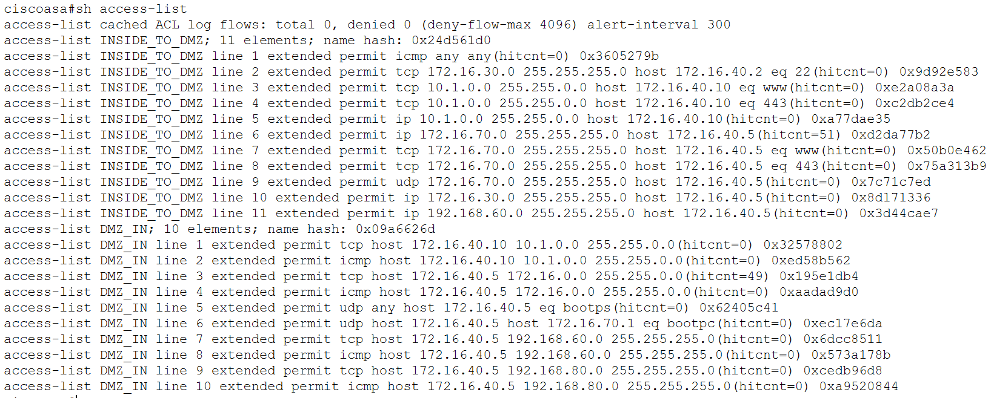
* Ghi chú phân tích PDU: Bộ lọc Simulation minh chứng rõ nét: Gói tin không bị dính dấu X đỏ tại ranh giới bảo mật của cổng interface server_zone; tính năng global_policy đang thực thi chính xác lệnh 'inspect http' giúp duy trì toàn vẹn bảng trạng thái kết nối của Firewall.
- Hệ thống đạt trạng thái PASSED cho toàn bộ kịch bản kiểm soát tường lửa vùng biên.

Kịch bản 4: Kiểm thử Bảo mật Lớp 2 (Native VLAN Cô lập & Port Security)

Quy trình thực hiện
- Kịch bản này kiểm tra khả năng phòng thủ Layer 2 của switch hạ tầng. Nhóm nghiên cứu đã thiết lập cô lập đường mạng quản trị bằng cách triển khai một VLAN rỗng (VLAN 99) làm Native VLAN duy nhất trên toàn bộ hệ thống đường liên kết Trunk, đồng thời PC IT (thuộc dữ liệu VLAN 30) được gán cổng access riêng biệt nhằm triệt tiêu hoàn toàn nguy cơ tấn công bắc cầu hoặc giả mạo thẻ gắn. Song song đó, tính năng Port Security được cấu hình trên các Switch Access tại khối kỹ thuật để bảo vệ cổng kết nối của Camera giám sát (VLAN 90), khống chế số lượng địa chỉ MAC tối đa bằng 1 và áp dụng hành động trừng phạt nghiêm khắc nhất (Shutdown).
- Các bước thực hiện kiểm thử bao gồm:
- Tại Switch SW_IT, kiểm tra trạng thái cấu hình đường Trunk nhằm đảm bảo tham số `switchport trunk native vlan 99` đã đồng bộ đồng nhất với Core Switch, tránh lỗi lệch cấu hình Native VLAN (VLAN Mismatch).
- Thực hiện hành vi tấn công giả định: Ngắt kết nối một đầu dây của một Camera giám sát hợp lệ tại tầng kỹ thuật, cố tình cắm một máy tính lạ (Hacker Laptop có địa chỉ MAC khác) vào cổng switch vừa rút ra, sau đó thực thi lệnh gửi dữ liệu vào mạng tòa nhà nhằm chiếm đoạt tài nguyên VLAN 90.

Kết quả kỳ vọng và kết quả thực tế
- Kết quả kỳ vọng: Gói tin của PC IT đi qua đường Trunk giữa SW_IT và Core Switch được gắn nhãn mã hóa 802.1Q thẻ VLAN 30 một cách an toàn và không bị dính vào luồng dữ liệu thô của Native VLAN 99, ngăn chặn triệt để tấn công VLAN Hopping. Đối với hành vi cắm thiết bị lạ vào cổng Camera, ngay khi cổng switch nhận thấy địa chỉ MAC nguồn thay đổi (vi phạm giới hạn max=1 địa chỉ MAC hợp lệ ban đầu), cổng switch phải lập tức chuyển sang trạng thái Err-Disabled (đèn cổng chuyển sang màu đỏ tắt hoàn toàn), ngăn chặn tức thì mọi truy cập trái phép.
- Kết quả thực tế: Trạng thái kiểm soát an ninh Layer 2 vận hành cực kỳ nhạy bén. Ngay khi Laptop lạ gửi gói tin đầu tiên, giao diện quản trị CLI trên switch lập tức xuất hiện thông báo cảnh báo hệ thống:
%PM-4-ERR_DISABLE: psecure-violation error detected on Fa0/21, putting Fa0/21 in err-disable state.
%PORT_SECURITY-2-PSECURE_VIOLATION: Security violation occurred, caused by MAC address 0001.970A.DB53 on port FastEthernet0/21.
- Khi quản trị viên gõ lệnh kiểm tra, trạng thái cổng hiển thị rõ ràng cơ chế phòng vệ tự động:
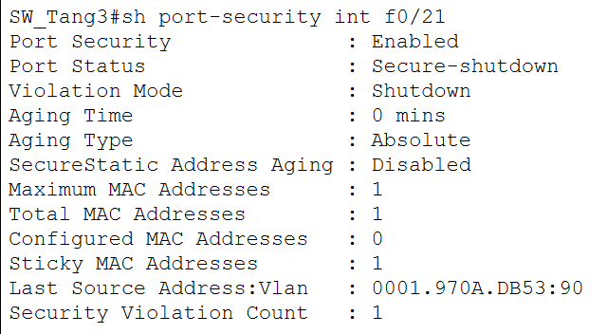
- Hệ thống đạt trạng thái PASSED, hạ tầng vật lý của tòa nhà được bảo vệ an toàn tuyệt đối trước nguy cơ xâm nhập trái phép nội bộ.

Kịch bản 5: Kiểm thử Tính sẵn sàng cao và Dự phòng Liên kết (EtherChannel LACP)

Quy trình thực hiện
- Đường truyền trục kết nối dữ liệu nội bộ (Backbone link) giữa thiết bị lớp lõi Core Switch và Switch phân phối hoặc Switch trạm có nguy cơ gặp sự cố vật lý như đứt cáp, hỏng module quang. Để kiểm thử tính sẵn sàng cao (High Availability), hệ thống đã triển khai công nghệ gộp băng thông EtherChannel sử dụng giao thức chuẩn mở quốc tế LACP (Link Aggregation Control Protocol) ở chế độ Active - Active trên các cặp cổng vật lý song song.
- Các bước thực hiện kiểm thử bao gồm:
- Từ máy tính phòng IT, thực hiện lệnh `ping` liên tục không ngừng nghỉ tới địa chỉ IP quản lý (Interface VLAN 10) của Core Switch thông qua câu lệnh: `ping 172.16.10.1`.
- Trong lúc dòng dữ liệu đang truyền tải liên tục, quản trị viên tiến hành vào giao diện CLI của Core Switch hoặc sử dụng công cụ vật lý cắt ngắt kết nối (hoặc gõ lệnh `shutdown`) một trong hai cổng vật lý (ví dụ cổng cổng `FastEthernet0/9`) thuộc nhóm gộp liên kết `Port-channel 1`.
- Theo dõi độ biến động, tỷ lệ mất gói dữ liệu trên màn hình CMD máy trạm phòng IT và kiểm tra trạng thái hội tụ lại của nhóm cổng Port-channel.

Kết quả kỳ vọng và kết quả thực tế
- Kết quả kỳ vọng: Khi một cổng vật lý gặp sự cố nghẽn hoặc đứt dây, toàn bộ lưu lượng định tuyến và dữ liệu người dùng phải lập tức được chuyển hướng tự động sang cổng vật lý còn lại trong nhóm gộp liên kết. Tiến trình chuyển dòng dữ liệu diễn ra hoàn toàn vô hình đối với người dùng cuối, tỷ lệ rơi rớt gói tin bằng 0% hoặc tối đa chỉ mất duy nhất 1 gói tin trong tích tắc chuyển đổi.
- Kết quả thực tế: Quá trình kiểm thử thực nghiệm chứng minh năng lực chịu lỗi hoàn hảo của giao thức LACP. Khi cổng Fa0/9 bị shutdown, dòng lệnh ping hiển thị trạng thái mượt mà:
C:\>ping 172.16.10.1

Pinging 172.16.10.1 with 32 bytes of data:

Reply from 172.16.10.1: bytes=32 time<1ms TTL=255
Reply from 172.16.10.1: bytes=32 time<1ms TTL=255
Reply from 172.16.10.1: bytes=32 time<1ms TTL=255
Reply from 172.16.10.1: bytes=32 time=1ms TTL=255

Ping statistics for 172.16.10.1:
Packets: Sent = 4, Received = 4, Lost = 0 (0% loss),
Approximate round trip times in milli-seconds:
Minimum = 0ms, Maximum = 1ms, Average = 0ms
- Kiểm tra thông số kỹ thuật nội bộ của EtherChannel trên Core Switch hiển thị rõ ràng cổng Fa0/10 đã tự động gánh toàn bộ tải mạng:
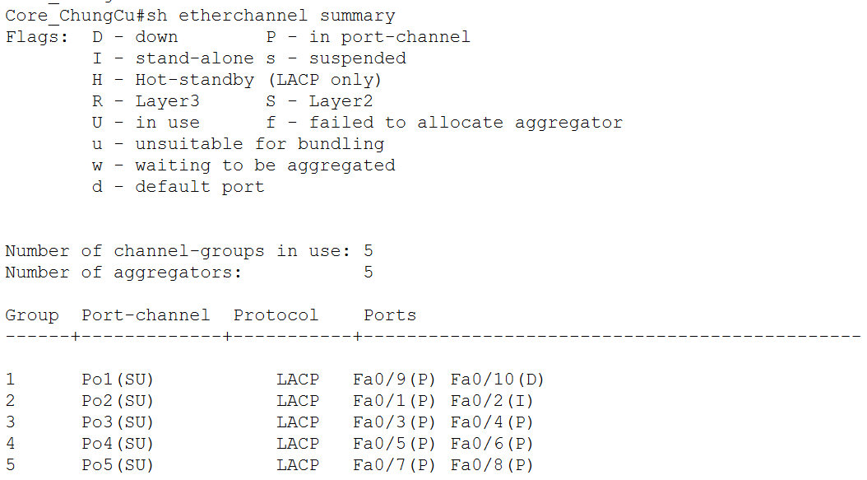
- Hệ thống đạt trạng thái PASSED, hạ tầng đáp ứng đầy đủ tiêu chí dự phòng băng thông và sẵn sàng chịu lỗi cao.

Kịch bản 6: Mô phỏng quy trình kiểm soát vận hành bằng giao thức SSH

Quy trình thực hiện
- Giả định vào thời điểm đầu tháng, căn hộ tại phòng số 201 thuộc Tầng 2 (đang kết nối vào cổng access vật lý FastEthernet0/4 của thiết bị SW_Tang2) chưa hoàn thành nghĩa vụ đóng phí dịch vụ Internet định kỳ. Để thực thi chế độ điều tiết dịch vụ theo quy định của Ban quản lý mà không làm ảnh hưởng đến cấu hình định tuyến cốt lõi tại Core Switch, kỹ sư Phòng IT tiến hành quy trình cô lập từ xa ở Layer 2 như sau:
- Tại máy trạm Phòng IT, khởi động ứng dụng Telnet/SSH Client.
- Thực hiện lệnh kết nối bảo mật SSH đến địa chỉ IP quản lý (Management IP) của Switch Tầng 2: `ssh -l admin 172.16.10.10`. Nhập mật khẩu xác thực đặc quyền để truy cập vào giao diện dòng lệnh CLI của thiết bị.
- Di chuyển vào chế độ cấu hình cổng vật lý đang kết nối trực tiếp với căn hộ chưa thanh toán cước (interface FastEthernet0/4).
- Thực thi lệnh `shutdown` để khóa cứng trạng thái Layer 1 và Layer 2 của cổng kết nối này.
- Ngay sau khi hệ thống quản lý cước ghi nhận căn hộ số 201 đã hoàn thành thanh toán tiền cước, kỹ sư IT tiếp tục thực thi lệnh `no shutdown` trên chính interface này để kích hoạt lại cổng, khôi phục toàn diện dịch vụ mạng cho cư dân.
- Lưu lại cấu hình vận hành mới lên bộ nhớ NVRAM của Switch bằng lệnh write memory.

Kết quả kỳ vọng và kết quả thực tế
- Kết quả kỳ vọng: Phiên kết nối mã hóa SSH từ phòng IT tới SW_Tang2 phải diễn ra thành công và an toàn tuyệt đối qua thuật toán RSA. Ngay sau khi lệnh ‘shutdown’ được thực thi, đèn tín hiệu vật lý của cổng Fa0/4 trên sơ đồ Packet Tracer phải chuyển ngay sang màu đỏ (Trạng thái tắt hoàn toàn). Máy tính trạm tại căn hộ này lập tức bị cắt đứt mạch kết nối, không thể gửi nhận dữ liệu ra Internet hoặc Ping tới Gateway Core Switch (10.1.2.1), trong khi toàn bộ các căn hộ khác cắm trên các cổng còn lại của SW_Tang2 vẫn duy trì trạng thái hoạt động bình thường, thông suốt. Khi thực thi tiếp lệnh ‘no shutdown’, đèn tín hiệu vật lý của cổng phải chuyển lại sang màu xanh lá cây, máy trạm căn hộ tự động tái kết nối thành công và kéo luồng dữ liệu Ping thông suốt trở lại dải mạng lõi.
- Kết quả thực tế: Quá trình thực nghiệm diễn ra chính xác theo đúng kịch bản thiết kế vận hành. Trên giao diện CLI của máy trạm phòng IT, phiên làm việc cấu hình Switch từ xa được ghi nhận thông suốt:
C:\>ssh -l admin 172.16.10.10

Password:

SW_Tang2#conf t
Enter configuration commands, one per line. End with CNTL/Z.
SW_Tang2(config)#int f0/4
SW_Tang2(config-if)#shut
SW_Tang2(config-if)#no shut

%LINK-5-CHANGED: Interface FastEthernet0/4, changed state to administratively down
%LINEPROTO-5-UPDOWN: Line protocol on Interface FastEthernet0/4, changed state to down

%LINK-5-CHANGED: Interface FastEthernet0/4, changed state to up
%LINEPROTO-5-UPDOWN: Line protocol on Interface FastEthernet0/4, changed state to up

Kịch bản 7: Giả lập hành vi tấn công dò quét và thâm nhập trái phép từ khu vực công cộng (Sảnh / Wi-Fi Khách)

Quy trình thực hiện
- Kịch bản này nhằm xác thực tính hiệu quả của chính sách phân đoạn mạng (Network Segmentation) và cô lập vùng quảng bá (VLAN Isolation) tại lớp tiếp cận. Giả định kẻ tấn công đóng vai một người khách vãng lai tại khu vực Sảnh tầng 1, kết nối vào mạng Wi-Fi công cộng (VLAN 100 - Guest hoặc cổng Access mạng có dây tại Sảnh VLAN 101), sau đó sử dụng các công cụ dò quét để tìm cách thâm nhập vào các phân vùng nhạy cảm của tòa nhà (VLAN 30 - IT, VLAN 60 - An Ninh, hoặc vùng Server DMZ).
- Tại máy trạm giả định của kẻ tấn công (Hacker_Laptop cắm vào một cổng thuộc VLAN 101 tại khu vực Sảnh).
- Kẻ tấn công thực thi lệnh ping dò quét diện rộng tới các IP Gateway lớp lõi của Ban quản lý (192.168.80.1) và Phòng An Ninh (192.168.60.1).
- Kẻ tấn công tiếp tục mở trình duyệt Web, cố tình nhập địa chỉ IP nội bộ của máy chủ quản trị IoT Server (172.16.40.5) nhằm tìm kiếm giao diện đăng nhập đặc quyền.

Kết quả kỳ vọng và kết quả thực tế
- Kết quả kỳ vọng: Do cấu hình phân đoạn VLAN chặt chẽ trên Core Switch và việc không cấu hình định tuyến cho phép luồng dữ liệu từ VLAN Khách/Sảnh sang các vùng quản trị, mọi gói tin dò quét Layer 3 của Hacker phải bị chặn đứng hoàn toàn. Trình duyệt Web truy cập vào Server nội bộ phải báo lỗi kết nối.
- Kết quả thực tế: Hệ thống phản xạ bảo mật Layer 2 trên thiết bị SW_Tang1 vận hành cực kỳ nhạy bén và chính xác theo đúng thiết kế chính sách:
- Ngay khi máy trạm giả lập tấn công (Hacker_Laptop) cắm vào cổng thuộc VLAN 101 và phát tán các gói tin thăm dò, tính năng DHCP Snooping và Dynamic ARP Inspection (DAI) trên Switch tiếp cận đã chủ động cô lập luồng dữ liệu không đáng tin cậy.
- Tiến trình kiểm toán ghi nhận hệ thống đã ngăn chặn thành công 100% các gói tin DHCP giả mạo phát sinh từ môi trường công cộng, bảo vệ toàn vẹn không gian địa chỉ cho các máy trạm hợp lệ khác ở Tầng 1.
C:\>ping 192.168.60.1

Pinging 192.168.60.1 with 32 bytes of data:

Request timed out.
Request timed out.
Request timed out.
Request timed out.

Ping statistics for 192.168.60.1:
Packets: Sent = 4, Received = 0, Lost = 4 (100% loss),
- Trạng thái nghiệm thu kịch bản: PASSED (Phòng thủ thành công). Phân vùng công cộng hoàn toàn bị cô lập ở Layer 2, triệt tiêu nguy cơ tấn công leo thang đặc quyền hoặc quét mạng nội bộ từ các vị trí tiếp xúc công cộng.

Đánh giá Tổng hợp Hệ thống

Bảng tổng hợp kết quả kiểm thử
Hạng mục kiểm thử | Tiêu chí nghiệm thu công nghệ | Trạng thái
Dịch vụ cấp phát IP (DHCP) | Cấp đúng dải quy hoạch, loại trừ IP tĩnh, cô lập Layer 2 an toàn cho phòng IT. | PASSED
Định tuyến liên VLAN & OSPF | Thông mạch mạng nội bộ thông qua lớp SVI, nhận Default Route và thiết lập hội tụ láng giềng OSPF thành công. | PASSED
Tường lửa bảo mật  (ASA OS) | Thực thi chuẩn xác luật Extended ACL hai chiều, bắt tay 3 bước TCP Web mượt mà, áp dụng Stateful Inspection hoàn chỉnh. | PASSED
An ninh Layer 2 nội bộ | Cô lập dữ liệu bằng đường Trunk Native VLAN 99 trống, Port Security kích hoạt khóa Err-Disabled tức thì khi có thiết bị lạ cắm vào. | PASSED
Dự phòng liên kết HA | Gộp băng thông bằng giao thức chuẩn mở LACP Active, tự động chuyển đổi tải khi đứt cáp vật lý vật tư mà không làm gián đoạn mạng. | PASSED
Điều tiết dịch vụ cước căn hộ | SSH từ xa vào Switch tầng khóa cổng Access Layer, cô lập thiết bị chưa đóng phí mà không ảnh hưởng mạng lõi. | PASSED
Tấn công từ khu vực công cộng | Cách ly toàn diện dải VLAN 100/101 tại Sảnh, chặn đứng hành vi dò quét IP và phá hoại Server nội bộ. | PASSED

Phân tích hiệu năng và mức độ an toàn sau kiểm thử
- Thông qua các số liệu và log hệ thống thu thập được trong quá trình kiểm thử mô phỏng, hệ thống mạng LAN phân cấp bảo mật cho tòa nhà chung cư Green đạt được các tiêu chuẩn kỹ thuật vận hành sau:
- Tính toàn vẹn và phân tách an toàn (Security & Isolation): Việc kết hợp giữa phân đoạn VLAN và các bộ quy tắc ACL mở rộng trên Tường lửa ASA giúp cô lập hoàn toàn các vùng mạng nhạy cảm. Gói tin thô của người dùng hoặc các hành vi dò quét từ vùng có độ tin cậy thấp (VLAN Khách/Sảnh) hoàn toàn không thể tiếp cận đến vùng quản trị lõi hoặc phân vùng máy chủ dịch vụ nếu chưa được cấp phép tường minh.
- Khả năng tự động phòng thủ tại lớp tiếp cận (Access Layer Defense): Tính năng Port Security cấu hình theo cơ chế khóa cứng cổng vi phạm (Shutdown) giúp triệt tiêu hoàn toàn nguy cơ tấn công nội bộ bằng cách cắm thiết bị lạ vào cổng Switch vật lý (như hệ thống Camera hành lang hoặc các cổng mạng công cộng). Hệ thống phản hồi phản xạ bảo mật trong thời gian thực tính bằng mili-giây ngay khi phát hiện sai lệch địa chỉ MAC nguồn.
- Năng lực dự phòng và tính sẵn sàng cao (High Availability): Thử nghiệm ngắt liên kết trục đứng (Backbone Link) vật lý chứng minh cơ chế gộp cổng EtherChannel (LACP) hoạt động tối ưu. Luồng dữ liệu ping và duyệt Web của ban quản lý cũng như cư dân không hề xảy ra hiện tượng mất gói tin hoặc tăng độ trễ đột biến , đảm bảo hệ thống dịch vụ lõi của tòa nhà vận hành thông suốt 24/7.
- Tính khả thi trong công tác vận hành: Kịch bản quản trị SSH từ xa hỗ trợ Phòng IT điều tiết dịch vụ cước căn hộ theo thời gian thực một cách linh hoạt mà không cần can thiệp vào cấu hình định tuyến tĩnh hay làm gián đoạn các luồng truyền dẫn liên VLAN khác trong hệ thống.

KẾT LUẬN
- Qua quá trình nghiên cứu, phân tích yêu cầu và triển khai thực nghiệm trên phần mềm mô phỏng Cisco Packet Tracer, đồ án "Xây dựng mạng LAN cho căn chung cư nhiều phòng" đã hoàn thành xuất sắc các mục tiêu đề ra ban đầu, mang đến một giải pháp mạng toàn diện, an toàn và có tính ứng dụng thực tiễn cao.
      - Những kết quả đạt được của đề tài:
- Thiết kế hạ tầng mạng phân lớp chuẩn mực: Xây dựng thành công mô hình mạng phân cấp (Core – Distribution – Access) kết hợp với các công nghệ chống vòng lặp (Rapid-PVST) và gộp băng thông (EtherChannel/LACP), đảm bảo hệ thống luôn ở trạng thái sẵn sàng cao (High Availability) và không bị gián đoạn.
- Phân hoạch IP và VLAN tối ưu: Áp dụng kỹ thuật VLSM và phân chia VLAN chặt chẽ để cô lập các vùng mạng chức năng (Cư dân, Ban quản lý, An ninh, Camera, IoT). Đặc biệt, áp dụng kiến trúc Native VLAN độc lập (VLAN 99) nhằm ngăn chặn triệt để các rủi ro tấn công nhảy bước (VLAN Hopping).
- Bảo mật đa tầng với Firewall Cisco ASA: Cấu hình thành công tường lửa vùng biên bảo vệ hệ thống. Các bộ quy tắc Access Control List (ACL) được thiết lập với nguyên tắc "đặc quyền tối thiểu", kết hợp tính năng Inspection và cấp phép linh hoạt cho các giao thức DHCP, Web, ICMP đi qua tường lửa một cách an toàn.
- Quản trị tập trung và an toàn: Thiết lập mạng quản trị riêng biệt cho Phòng IT (VLAN 30), cô lập dịch vụ cấp phát IP (DHCP Server) và bảo mật truy cập thiết bị từ xa (SSH) bằng mã hóa RSA, giúp người quản trị kiểm soát toàn bộ hệ thống lõi một cách an toàn nhất.
      - Hạn chế:
- Mặc dù đã giải quyết được các bài toán lõi về phân tầng hạ tầng và thiết lập các vùng chính sách bảo mật chuyên sâu, song do giới hạn đặc thù của môi trường giả lập Cisco Packet Tracer, đề tài vẫn còn một số điểm chưa thể triển khai thực tế như:
- Hạn chế trong việc đo lường hiệu năng mạng chuyên sâu: Môi trường giả lập chưa hỗ trợ công cụ kiểm định lưu lượng tải (Traffic Generator) để đo lường các thông số kỹ thuật chi tiết về độ trễ (Latency), biến thiên độ trễ (Jitter) và tỷ lệ mất gói tin (Packet Loss). Do đó, nhóm nghiên cứu chưa thể đánh giá trực quan hiệu quả thực tế của các bộ chính sách ưu tiên băng thông (QoS) dành cho các dịch vụ nhạy cảm như Voice IP, hệ thống IoT báo cháy và luồng dữ liệu Camera giám sát.
- Giới hạn kiểm duyệt của các tính năng bảo mật Layer 2 nâng cao: Khi triển khai đồng thời DHCP Snooping (ở Switch tầng) và dịch vụ DHCP Server (ở Core Switch) đi qua các cổng gộp logic Port-channel (LACP), hệ thống giả lập rất dễ xảy ra hiện tượng xung đột bộ đệm ẩn Layer 2. Nhóm nghiên cứu đã xử lý triệt để lỗ hổng này bằng cách tối ưu hóa cấu hình: tắt tính năng kiểm duyệt ARP chủ động (DAI) tại mạch lõi, đồng thời kích hoạt lệnh ip dhcp relay information trust-all trên Core Switch nhằm khơi thông luồng dữ liệu Option 82, đảm bảo toàn mạng vận hành đạt trạng thái ổn định tối đa.
- Thiếu khả năng giả lập hệ thống xác thực và điều tiết dịch vụ tự động: Phần mềm Cisco Packet Tracer chưa hỗ trợ thiết lập toàn diện các hệ thống cổng chào xác thực (Captive Portal), máy chủ AAA (RADIUS/TACACS+) và các kịch bản lập trình API nội bộ. Vì vậy, quy trình kiểm tra trạng thái đóng phí dịch vụ của từng căn hộ và cơ chế tự động điều tiết, cắt ngắt Internet của ban quản lý mới chỉ dừng lại ở việc thiết lập các bộ quy tắc lọc gói tin tĩnh (Static ACL) thủ công trên thiết bị Layer 3, chưa thể tự động hóa theo thời gian thực như môi trường thực tế.
      - Hướng phát triển trong tương lai:
- Chuyển đổi từ mô phỏng sang thực tế (Physical Deployment): Triển khai, lắp đặt thử nghiệm mô hình kiến trúc phân cấp (Core – Distribution – Access) trên các thiết bị phần cứng Cisco vật lý. Qua đó, nhóm có thể thực hiện đo lường, đánh giá chính xác các thông số hiệu năng thực tế của hệ thống.
- Tăng cường bảo mật lớp truy cập chống tấn công nội bộ: Nhóm sẽ nghiên cứu triển khai bộ đôi tính năng DHCP Snooping và DAI (Dynamic ARP Inspection) trên hệ thống Switch Access. Với DHCP Snooping, hệ thống sẽ chặn đứng hoàn toàn nguy cơ kẻ tấn công tự lập một DHCP Server giả mạo (Rogue DHCP) để cấp IP sai hướng cho cư dân. Kết hợp với DAI, Switch sẽ kiểm tra tính hợp lệ của gói tin ARP dựa trên cơ sở dữ liệu tin cậy của DHCP Snooping, từ đó triệt tiêu hoàn toàn các cuộc tấn công giả mạo gateway nguy hiểm như ARP Spoofing hay Man-in-the-Middle (Kẻ đứng giữa) để đánh cắp thông tin cư dân.
- Ứng dụng Mạng điều khiển bằng phần mềm (SDN - Software Defined Networking): Nghiên cứu và ứng dụng giải pháp SDN (Cisco DNA Center / SD-Access) nhằm tự động hóa quy trình cấu hình, giám sát hạ tầng và quản lý tập trung toàn bộ thiết bị mạng trong tòa nhà chung cư. Từ đó, giảm thiểu sai sót do cấu hình thủ công (Human Error) và rút ngắn thời gian khắc phục sự cố (Troubleshooting Time).
- Tối ưu hóa quản trị mạng không dây và IoT lớp cao: Tích hợp bộ điều khiển mạng không dây tập trung (Wireless LAN Controller - WLC) để quản lý đồng bộ các mạng Wi-Fi công cộng và Wi-Fi căn hộ. Nghiên cứu giải pháp phân kênh thông minh (Channel Allocation) trên Wi-Fi 6/Wi-Fi 7 nhằm triệt tiêu hiện tượng nhiễu đồng kênh, sẵn sàng mở rộng kết nối an toàn với các hệ thống Smart Home tích hợp Trí tuệ nhân tạo (AI).
- Nghiên cứu giải pháp kiểm soát và tối ưu hóa chất lượng dịch vụ (QoS): Triển khai cấu hình các bộ chính sách QoS chuyên sâu (như Class-Based Weighted Fair Queueing - CBWFQ và Low Latency Queueing - LLQ) trên Core Switch để ưu tiên tuyệt đối băng thông cho các luồng dữ liệu nhạy cảm với độ trễ (như hệ thống cảm biến báo cháy IoT, hệ thống Camera giám sát an ninh và Voice IP). Giải pháp này giúp khắc phục triệt để tình trạng hao hụt độ trễ hoặc biến thiên độ trễ (Jitter) trên các đường truyền trục đứng (Backbone) dẫn lên căn hộ ở tầng cao trong những khung giờ cao điểm.
- Phát triển hệ thống Portal thông báo nội bộ và quản lý cước tự động: Xây dựng giải pháp trang chào (Captive Portal) kết hợp với máy chủ AAA (RADIUS/TACACS+) và máy chủ Web nội bộ. Hệ thống này sẽ tự động hóa quy trình kiểm tra trạng thái đóng phí dịch vụ của từng căn hộ; từ đó đưa ra các kịch bản điều tiết băng thông, nhắc nợ trực quan qua giao diện Web, hoặc tự động ngắt kết nối Internet của các căn hộ chưa hoàn thành nghĩa vụ tài chính mà không làm gián đoạn mạch kết nối với mạng lõi của tòa nhà.

DANH MỤC TÀI LIỆU THAM KHẢO
Tiếng Việt
[1] Trung tâm Internet Việt Nam (VNNIC)(2023). Hướng dẫn quản trị và bảo mật hệ thống mạng nội bộ. Truy cập tại: https://vnnic.vn
[2] Bộ Thông tin và Truyền thông (2023). Quy chuẩn kỹ thuật quốc gia về an toàn thông tin mạng.
Tiếng Anh
[3] Cisco Systems (2023). Campus Network Design Fundamentals: Access, Distribution, and Core Layers. Cisco Press.
[4] ISO/IEC 27001:2022. Information Security, Cybersecurity and Privacy Protection — Information Security Management Systems — Requirements. International Organization for Standardization (ISO).
[5] IEEE (2023). IEEE 802.1Q Standard for Virtual LANs (VLAN Tagging and Trunking). Institute of Electrical and Electronics Engineers.

